DIAL – Ein BigBlueButton-basiertes System für interaktive Live-Übertragungen von Vorlesungen

Luise Kaufmann, Tobias Welz und Andreas Thor
Abstract: Dieser Beitrag präsentiert DIAL (Distributed InterActive Lecture), ein BigBlueButton-basiertes System für interaktive Live-Übertragungen von Vorlesungen. DIAL erweitert das Konferenzsystem BigBlueButton derart, dass Studierenden Zugang zum Chat- und Umfragesystem aus dem Stand-By ihres Endgerätes heraus ermöglicht wird, d.h. ohne die Notwendigkeit einer permanenten Verbindung. Damit ermöglicht DIAL Teilnehmern einer Live-Übertragung die einfache und direkte Interaktion analog zum virtuellen Klassenzimmer. Der Beitrag beschreibt die Architektur und die prototypische Implementation von DIAL und präsentiert Evaluationsergebnisse aus der praktischen Anwendung an der Hochschule für Telekommunikation Leipzig.
Keywords: E-Learning, Live-Übertragung, Virtuelles Klassenzimmer, BigBlueButton, Interaktion, verteilte Vorlesung

Motivation
Die Live-Übertragung von Vorlesungen per Webkonferenz ist ein weit verbreitet eingesetztes Mittel [ET16], um Studierenden an unterschiedlichen Orten (z.B. Hörsäle der gleichen oder einer anderen Hochschule) die gemeinsame Teilnahme an derselben Lehrveranstaltung zu ermöglichen. Hochschulen reagieren damit auf die immer größere Zahl an Studierenden [St17] und die damit einhergehenden Ressourcenengpässe. Bauliche und räumliche Beschränkungen der Hochschulgebäude („Platzprobleme“) erlauben es bei teilnehmerstarken Studiengängen nicht mehr, dass alle Studierenden physisch an derselben Lehrveranstaltung teilnehmen können. Eine Aufteilung von Studiengruppen, bei der Dozierende ihre Lehrveranstaltungen mehrfach halten, stößt schnell an die Grenzen des Lehrdeputats der jeweiligen Dozierenden und wirft durch die Vergrößerung der Lehrveranstaltungszahl weitere Probleme hinsichtlich der Belegung der Hörsäle auf.
Gleichzeitig ermöglicht die Live-Übertragung (neben anderen E-Teaching-Aktivitäten, wie Vorlesungsaufzeichnungen etc.) Kooperationen zwischen Hochschulen bzw. Standorten. Wenn zuvor mehrfach gehaltene Lehrveranstaltungen nur noch einmalig an einer Hochschule bzw. an einem Standort durchgeführt werden, können die resultierenden Synergieeffekte zu finanziellen Entlastungen führen. Zusätzlich ermöglichen Live-Übertragungen die Erweiterung des Curriculums für Studierende, die nun an Vorlesungen teilnehmen können, die zuvor an ihrer Hochschule nicht angeboten wurden.
Die Teilnahme an einer live übertragenden Vorlesung stellt für die Studierenden keinen zusätzlichen Aufwand dar. Sie nimmt ihm aber − im Vergleich zur klassischen Vorlesung − Möglichkeiten zur Interaktion, da Studierende keinen eigenen Kommunikationskanal zum Dozenten haben (vgl. [Eb14], [Kr16]). Fragen können in der Regel nur „moderiert“ gestellt werden, bei dem ein Moderator im entfernten Standort die Frage entgegen nimmt und zum Dozenten asynchron (z.B. via Textchat) oder synchron (in Absprache mit den anderen Standorten) weiterleitet. Im Gegensatz dazu bieten virtuelle Klassenzimmer, bei denen Studierende über ein Webkonferenzsystem (z.B. Adobe Connect oder WebEx) an einer Lehrveranstaltung (Webkonferenz) teilnehmen [FH12], vielfältige Interaktionsmöglichkeiten, wie z.B. einen Textchat und die Teilnahme an Umfragen. Zusätzlich können Studierende über Mikrofon (und Webcam) ihre Fragen direkt an den Dozenten stellen.
Der Einsatz eines Webkonferenzsystems für die Live-Übertragung scheitert in der Regel an dessen höheren technischen Anforderungen in einem Hörsaal. Würde sich jeder Studierende mit seinem Endgerät (Notebook, Tablet etc.) im Hörsaal in die Webkonferenz einwählen, sendet der Server Medienstreams (Audio, Video, Whiteboard) an alle Studierenden, was eine sehr große Beanspruchung des Hochschul-WLANs inklusive zu erwartender Aussetzer bzw. Ausfälle zur Folge hat. Ein Verbindungsabbruch zwingt in der Regel zur Neuanmeldung in der Webkonferenz und stellt eine unnötige Ablenkung für die Studierenden dar. Ein weiterer Nachteil ist der hohe Stromverbrauch der Endgeräte beim dauerhaften Medienstreaming, der viele Studierende zwingen würde, ihre Geräte mit Strom zu versorgen, was in vielen Hörsälen nicht für alle Teilnehmer möglich ist.
Dieser Beitrag präsentiert DIAL, ein BigBlueButton-basiertes System für interaktive Live-Übertragungen von Vorlesungen. Dazu wurde das Open-Source Webkonferenzsystem BigBlueButton so erweitert, dass Medienstreams von der Nutzerinteraktion via Textchat und Umfragen getrennt verfügbar sind. Damit genügt es, dass nur ein Endgerät pro Standort (Hörsaal) als ,,normaler'' Teilnehmer der Webkonferenz beitritt und die Medienstreams per Beamer und Lautsprecher in den Hörsaal verteilt werden. Studierende greifen aus dem Stand-By heraus mit einer eigens entwickelten App auf die Textchat- und Umfragefunktionalitäten zu und können so jederzeit in der Vorlesung interagieren. DIAL kombiniert damit die Vorteile einer Live-Übertragung (geringe Anforderung an Studierende) mit dem virtuellen Klassenzimmer (Interaktionsmöglichkeiten).
Das nachfolgende Kapitel beschreibt die Architektur von DIAL sowie die prototypische Implementation unter Verwendung von BigBlueButton. Kapitel 3 präsentiert eine kurze Evaluation und berichtet über die gemachten Erfahrungen mit DIAL an der Hochschule für Telekommunikation Leipzig (HfTL).

Architektur und Implementation
Das prinzipielle Schema einer Live-Übertragung einer Vorlesung sieht vor, dass sich die Teilnehmergruppen in mehreren Räumen verteilt befinden (siehe Abb. 1). DIAL basiert dazu auf einem Webkonferenzsystem, welches die Verarbeitung der Medienstreams (Audio- und Videosignale) sowie die Kommunikation aller Teilnehmer steuert. In jedem Veranstaltungsraum tritt ein technischer Supportmitarbeiter der initiierten Konferenzsitzung bei und streamt die übertragenen Sitzungsdaten über einen Beamer und Lautsprecher zum Auditorium. Die Nutzer im Veranstaltungsraum hören den Audiostrom der Dozierenden und können über die Projektion das Whiteboard, die Präsentationsfolien, die geteilten Anwendungen, den Chat, das Videobild der Dozierenden und die Ergebnisse von Umfragen sehen. Ob und wann diese Inhalte geteilt werden, entscheiden die Dozierenden, die der Sitzung mit Moderationsrechten beitreten. Die Lehrveranstaltung wird entweder in einem der Veranstaltungsräume oder dezentral gehalten.
Damit eine Übertragung von Informationen von Studierenden zu Dozierenden stattfindet, wird die Kommunikation durch DIAL erweitert. Hierbei nutzen die Studierenden im Auditorium ihre privaten Endgeräte (z.B. Smartphones oder Tablets), um alle Chatnachrichten abzurufen, eigene Nachrichten in den öffentlichen Chat zu schreiben oder an Umfragen teilzunehmen. Da diese Kommunikation nur wenig Bandbreite benötigt, stellt auch ein Nutzungsszenario über das Mobilfunknetz kein Problem dar.
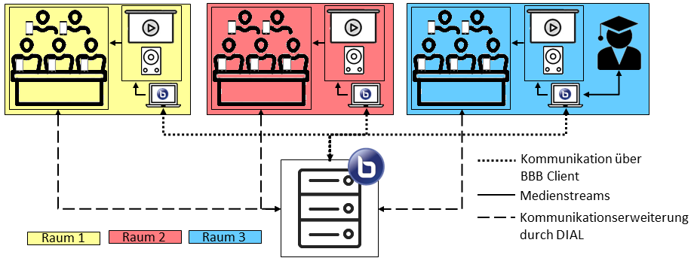
Abb. 1: Schematische Darstellung einer Live-Übertragung einer Vorlesung mit DIAL
DIAL wurde an der HfTL auf Grundlage des Open-Source Webkonferenzsystems BigBlueButton entwickelt, da dieses bereits für Teletutorien an der HfTL regelmäßig verwendet wird, leicht erweiterbar ist sowie vielfältige Funktionen bietet. Besonders hervorzuheben ist das automatische Generieren einer Umfrage auf Basis einer Präsentationsfolie des Dozenten. Dabei extrahiert BigBlueButton die Antwortmöglichkeiten, falls die Folie eine Aufzählung (numerisch oder alphabetisch) enthält.
Die Dozenten- und Clientrechner zur Hörsaalübertragung (siehe Notebook in Abb. 2) betreten die Veranstaltung über einen der mitgelieferten Standard-Clients. Von den BigBlueButton-Entwicklern wird über GitHub der komplette BigBlueButton-Kern (vgl. Abb. 2) zur Verfügung gestellt, der verschiedene Schnittstellen und Module enthält. Als zentraler Kommunikationskanal zwischen den Modulen dient die Komponente Redis PubSub, welche das Lesen und Schreiben von Nachrichten in verschiedenen Channels steuert. Eine MongoDB-Datenbank dient als zentraler Speicherort für Sitzungsinformationen, wie z.B. den kompletten Textchat und alle Umfragedaten.
Die serverseitige DIAL-Schnittstelle fungiert nun als Vermittler zwischen den mobilen Clients (Smartphones der Studierenden) und dem BigBlueButton-Kern. Sie stellt die folgenden Funktionen zur Verfügung: Chat lesen, Chat schreiben, Abfrage von Umfragen und Teilnahme an Umfragen. Dazu liest sie die erforderlichen Sitzungsinformationen aus der MongoDB aus und ist in der Lage, entsprechende Channel-Nachrichten in der definierten Syntax in den Redis PubSub zu übermitteln bzw. auszulesen. Die DIAL-Schnittstelle funktioniert daher unabhängig von Änderungen am BigBlueButton-Kern, solange das Nachrichtenformat des Redis PubSub und die Speicherung der Sitzungsdaten in der MongoDB gleich bleiben.
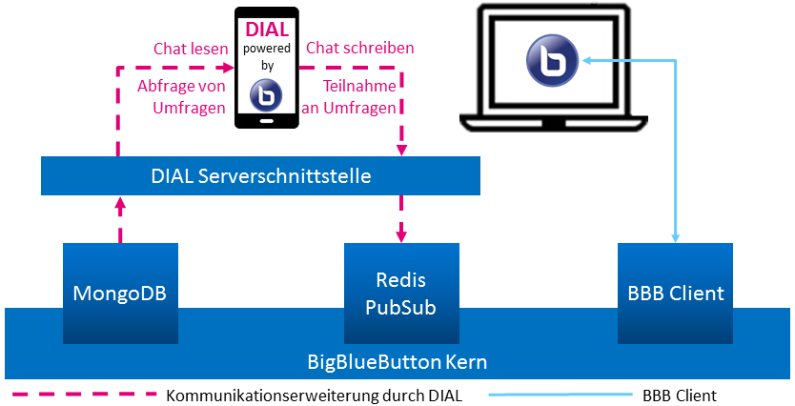
Abb. 2: Informationsfluss zwischen BigBlueButton-Kern und DIAL-App (Smartphone eines Studenten; links) sowie regulärem BigBlueButton-Client (Notebook des Dozenten; rechts)
Für die mobilen Clients wurde eine PHP-basierte Webapplikation entwickelt, welche über eine ansprechende GUI die entsprechenden Funktionen der DIAL-Schnittstelle den Nutzern zugänglich macht. Damit benötigen die DIAL-Clients (siehe Smartphone in Abb. 2) lediglich einen Webbrowser und keine zusätzliche Software.

Use Case und Evaluation
DIAL wurde im Rahmen einer Probevorlesung an der HfTL mit insgesamt 20 Studierenden in zwei Räumen eingesetzt. Abb. 3 zeigt die Zusammenfassung des formativen Feedbacks der Teilnehmer, die zusätzlich in einer Gruppendiskussion ihre Erfahrungen äußerten. Während der gesamten Vorlesung wurde die eingesetzte Infrastruktur permanent überwacht. Sowohl die Webanwendung als auch BigBlueButton mit der DIAL-Erweiterung liefen fehlerfrei und konnten von Studierenden und dem Dozenten problemlos genutzt werden. Die Analyse der Auslastung (Datenverkehr, Server-Load) bestätigte die deutlich niedrigeren Anforderungen im Vergleich zur normalen Nutzung eines Webkonferenzsystems (siehe auch [Ka16] für Details und weitere Evaluationsergebnisse).
Wie üblich bei Live-Übertragungen stellt der (im Vergleich zur normalen Vorlesung) technische Aufwand hohe Ansprüche an den Dozenten und ggf. das unterstützende Personal. Besonders nachteilig ist aus Sicht des Dozenten das fehlende non-verbale Feedback der Studierenden in den entfernten Räumen. Dies unterstreicht noch einmal die Wichtigkeit der Kommunikationsmöglichkeit zwischen (allen) Studierenden und dem Dozenten. Die Studierenden nutzten daher den Textchat der Webanwendungen vornehmlich für Fragen an den Dozenten, sahen aber Verbesserungsbedarf bezüglich deren Beantwortung. Die verzögerte Beantwortung sowie die fehlende Rückkopplung, ob der Dozent die Frage bemerkt und richtig verstanden hat, wurden kritisiert. Da der Textchat für alle Studierenden lesbar war, konnten einige Fragen bereits in Kleingruppen innerhalb der Studierendengruppe geklärt werden, was wiederum dem Dozenten entging.
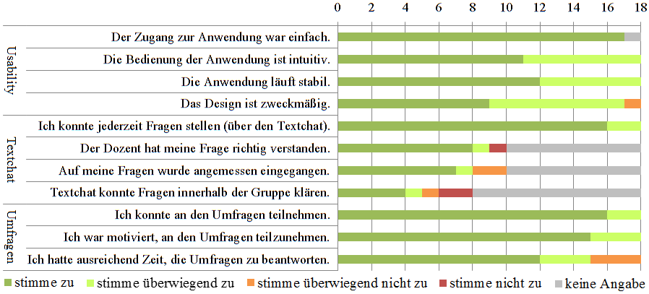
Abb. 3: Ergebnisse des formativen Feedbacks der Teilnehmer der Probevorlesung
Besonders positiv wurden die Umfragen von den Studierenden bewertet, die aus Sicht des Dozenten gleichzeitig zwei Funktionen hatten. Primär erlaubten sie dem Dozenten Fragen (z.B. in Single-Choice-Form) an alle Teilnehmer zu stellen, um das Verständnis der Studierenden für den weiteren Verlauf der Vorlesung zu sichern. Gleichzeitig konnte der Dozent die Zeit, während die Studierenden die Frage beantworten, nutzen, um den Textchat zu lesen und im Anschluss ggf. darauf einzugehen. Das Feedback der Studierenden zeigt auch, dass sie tendenziell mehr Zeit zur Beantwortung der Fragen wünschen, was dem Dozenten wiederum mehr Zeit zum Lesen gibt. Dozenten sollten also bei dieser Art der Vorlesung ihr didaktisches Konzept so anpassen, dass in regelmäßigen Abständen Umfragen möglich sind und ggf. auch kommunizieren, dass nach Umfragen auch auf Fragen des Textchats eingegangen werden kann, um so die Erwartungshaltung der Studierenden auszurichten.
Insgesamt wurde die Live-Übertragung mit DIAL als sehr positiv bewertet. Um die Kommunikation zwischen Studierenden und Dozenten weiter zu verbessern, wünschten sich die Teilnehmer weitere Formen des strukturierten Feedback über die Webanwendung geben zu können, z.B. Emoticons für eine Handmeldung oder einen Hinweis, dass die Vorlesungsgeschwindigkeit zu schnell wird.

Zusammenfassung und Ausblick
Dieser Beitrag stellte Architektur und prototypische Implementation von DIAL vor, einem BigBlueButton-basierten System für interaktive Live-Übertragungen von Vorlesungen. Dazu wurde das Open Source Webkonferenzsystem BigBlueButton um eine Schnittstelle erweitert, die den Veranstaltungsteilnehmern Zugang zum Chat- und Umfragesystem ermöglicht. Die DIAL-Architektur realisiert dabei eine ressourcenschonende Kommunikation zwischen den mobilen Endgeräten der Teilnehmer und dem Konferenzsystem, um eine große Einsatzfähigkeit auch bei begrenzter Hörsaalinfrastruktur (Netzwerk, Steckdosen) zu ermöglichen. Ein Praxistest im Rahmen einer Vorlesung an der HfTL verlief positiv und zeigte das Potenzial von DIAL.
Zukünftige Arbeiten erweitern die DIAL-App um zusätzliche Möglichkeiten der Interaktion und untersuchen, in welchen didaktischen Szenarien DIAL Vorteile gegenüber klassischen Live-Übertragungen bzw. Webkonferenzen bietet.

Literaturverzeichnis
[Eb14] Ebner, Martin; Haintz, Christian; Pichler, Karin; Schön, Sandra: Technologiegestützte Echtzeit-Interaktion in Massenvorlesungen im Hörsaal. Entwicklung und Erprobung eines digitalen Backchannels während der Vorlesung, Waxmann, Münster u.a., 2014.
[ET16] e-teaching.org „Liveübertragung“, https://www.e-teaching.org/lehrszenarien/
vorlesung/liveuebertragung, Stand: 03.02.2017.
[FH12] Ferdinand, P.; Heckmann, P.: CSCL-Kompendium 2.0: Lehr- und Handbuch zum computerunterstützten kooperativen Lernen. Oldenbourg, Kapitel Plattformen, 2012.
[Ka16] Kaufmann, Luise: Entwicklung einer BigBlueButton-basierten Anwendung zur Interaktion zwischen Dozent und Studierenden innerhalb dezentral gehaltener Vorlesungen. Bachelorarbeit, Hochschule für Telekommunikation Leipzig, 2016.
[Kr16] Krauss León, Christian: Interaktion: Live-Feedback-Systeme und Evaluationstools in Vorlesungen. Masterarbeit, Technische Universität Dresden, 2016.
[St17] Statista „Anzahl der Studenten an deutschen Hochschulen bis 2016/2017“, https://de.statista.com/statistik/daten/studie/221/umfrage/anzahl-der-studenten-an-deutschen-hochschulen, Stand: 26.01.2017.

T-Systems Int. GmbH, Telekom Security, Georg-Elser-Str. 8, 90441 Nürnberg, luise.kaufmann@telekom.de
Hochschule für Telekommunikation Leipzig, Gustav-Freytag-Str. 43-45, 04277 Leipzig, welz@hft-leipzig.de
Hochschule für Telekommunikation Leipzig, Gustav-Freytag-Str. 43-45, 04277 Leipzig, thor@hft-leipzig.de
https://github.com/bigbluebutton
http://docs.bigbluebutton.org/

